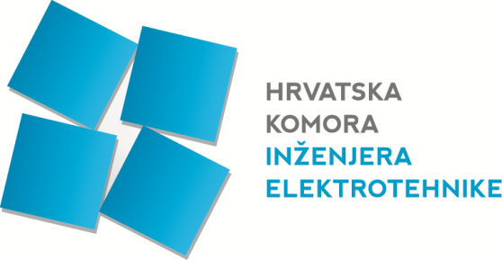

Poštovani,

Hrvatska komora inženjera elektrotehnike od 29.09.2022. do 01.10.2022. godine u Vodicama,
u hotelu „Olympia“ održat će 14. Dane inženjera elektrotehnike.

Prilikom održavanja 14. Dana inženjera elektrotehnike za prezentaciju Vaše tvrtke nudimo:

- profesionalno uređene štandove od 4 ili 6 m2 po cijeni od 1.500,00 HRK/m2 /
199,08 EUR/m2+ PDV za
osnovnu izvedbu uz mogućnost dodatne opreme prema vašem zahtjevu i gratis reklamu
u Zborniku radova u A4 formatu

Ukoliko ste zainteresirani za promociju Vaše tvrtke možete nas kontaktirati na :

tel: 01/5508-438
e-mail: ssu@hkie.hr
renata.basara@hkie.hr

Osoba za kontakt je Renata Basara.

Zbog ograničenja izložbenog prostora iste ćemo popunjavati po redoslijedu zahtjeva.

S poštovanjem,

Predsjednik HKIE:
Živko Radović, dipl.ing.el.

Dvojno iskazivanje cijene vrši se po službenom fiksnom tečaju konverzije 1 EUR = 7,53450 HRK.

